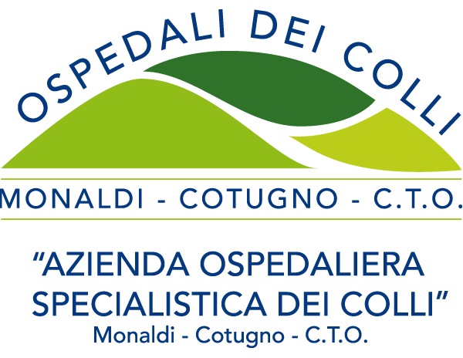 | Azienda Ospedaliera dei Colli  Via L. Bianchi s.n.c. – 80131 NAPOLI  Codice Fiscale /Partita I.V.A. n° 06798201213

“ ALLEGATO 3 ¨ al Bando di Avviso Pubblico
FAC SIMILE
DICHIARAZIONE di VERIDICITÀ dei CONTENUTI del CURRICULUM
da RENDERE in CALCE al CURRICULUM

Il/la sottoscritto/a …………………., nato/a ad ……………………… il ……………………… – carta d’identità n° ……………………, rilasciata dal Comune di ………………… il ………………………. in corso di validità – già allegata in fotocopia alla domanda di partecipazione all’ Avviso Pubblico, per titoli ed esame colloquio, finalizzato al conferimento di una borsa di studio - della durata di 280 ore annuali – ad un medico specialista in Ostetricia e Ginecologia” o titolo equipollente, previsto dal DMS del 30.01.98 e successive modifiche ed integrazioni, da espletarsi - in 280 ore annuali - in attività clinica e di ricerca sulla “Diagnostica cardiologica prenatale” presso l’U.O.C. “Cardiologia Vanvitelli” dell’Ospedale Monaldi, attualmente diretta dalla Prof.ssa Maria Giovanna Russo, mediante utilizzo parte fondo GUCH,
consapevole delle responsabilità penali cui incorre in caso di rilascio di dichiarazioni mendaci e/o di formazione di atti falsi - nonché della decadenza dai benefici eventualmente conseguiti in forza di dichiarazione non veritiera, giusta Art. 75 e 76 del DPR 445/2000 e successive modifiche ed integrazioni, sotto la propria personale responsabilità, ai sensi di quanto disposto in materia dagli Artt. 46 e 47 del medesimo DPR n. 445 del 28/12/2000 e successive modifiche ed integrazioni, dichiara che tutto quanto riportato nel su esteso proprio curriculum formativo e professionale risponde a verità.
Data, ………………………………. In fede ………………………………………..

